Рекомендации родителям на тему «Космос»
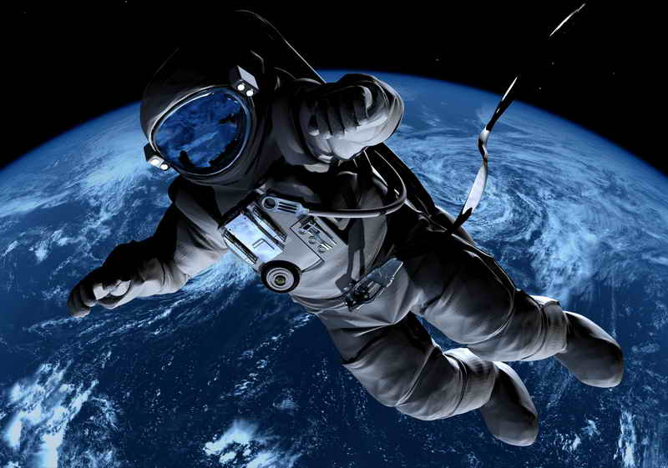

Объяснить ребенку, почему празднуют День космонавтики, что это за праздник.
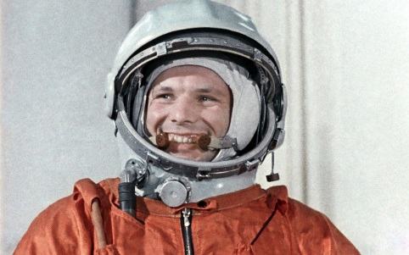
Материал для рассказа может быть следующим:
12 апреля в нашей стране отмечается День космонавтики. В этот день в 1961 году нашу планету потрясла неожиданная весть: "Человек в космосе!" Мгновенная мечта людей о полете в космос сбылась. Солнечным апрельским утром мощная ракета вывела на орбиту космический корабль "Восток" с первым космонавтом Земли, нашим соотечественником Ю. А. Гагариным на борту. Полет вокруг Земли длился 108 минут. Так началось время космических ракет, спутников, луноходов, международных космических экипажей. Люди всегда мечтали узнать о космосе как можно больше, ведь мир звезд огромный и таинственный. В нем много неизвестного и загадочного.
Расскажите ребенку о первом космонавте - Юрии Гагарине.
Первый полёт человека в космос. совершил гражданин нашей страны Юрий Алексеевич Гагарин. Юрий Гагарин родился в деревне Клушино 1934 года.
Юра пошёл в школу 1 сентября 1941 года. Шла Великая Отечественная война. (Это было война с немцами). В одной классной комнате одновременно занимались два класса – первый и третий. Потом, во вторую смену, второй и четвёртый. Даже тетради были редкостью. Часто приходилось пиисать на полях газеты, на кусках обоев… К учению Юры относился серьёзно. Он хотел узнать как можно больше, научиться всему как можно быстрее. Летом Юра занимался плаванием, зимой катался на санках, лыжах. Юра с детства любил труд. Отец и мать Юры были крестьяне, они много трудились. В деревне говорили: «Золотые руки у Алексея Гагарина!» - так звали отца Юры. Отец научил Юру запрягать лошадь, рубить дрова, ремонтировать забор…
Война принесла много лишений. Семья Гагариных перехала в город Гжатск, но и там пришлось хлебнуть немало горя и нужды. На счету был каждый кусок хлеба. В 1949 году, когда Юре исполнилось 15 лет, он решил овладеть каким-нибудь ремеслом, чтобы быстрее начать помогать родителям.
Несмотря на трудное послевоенное время, Юра постоянно учился. Сначала в ремесленном училище при заводе сельскохозяйственных машин в Люберцах (это недалеко от Москвы). Одновременно учился в вечерней школе рабочей молодёжи, затем в индустриальном техникуме в Саратове. Там же его неудержимо потянуло в небо, и Юра стал заниматься в аэроклубе. Он, летал на самолёте и учился, прыгал с парашюта, занимался спортом. С этого началась подготовка в космос. Все люди на земле знают лётчика-космонавта Юрий Гагарин. Это умный, мужественный, смелый, сильный русский человек! Мы гордимся этим космонавтом.
Стихи для чтения и заучивания наизусть
КОСМОНАВТ В тёмном небе звёзды светят, Космонавт летит в ракете. День летит и ночь летит И на землю вниз глядит. Видит сверху он поля, Горы, реки и моря. Видит он весь шар земной, Шар земной — наш дом родной.
В. Степанов
ЗЕМЛЯ Есть одна планета-сад В этом космосе холодном. Только здесь леса шумят, Птиц скликая перелётных. Лишь на ней одной цветут Ландыши в траве зелёной, И стрекозы только тут В речку смотрят удивлённо... Береги свою планету — Ведь другой, похожей, нету!Я. Аким
Рассмотрите картинки с изображением первых космонавтов
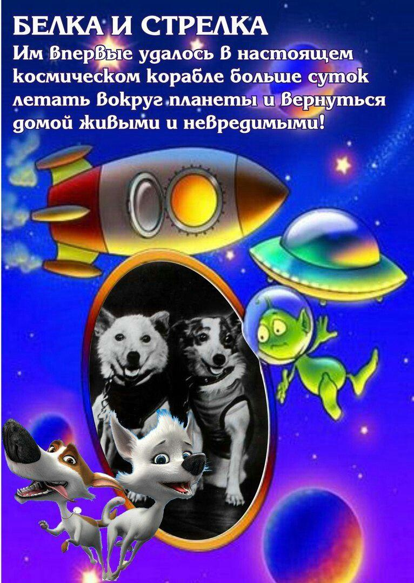
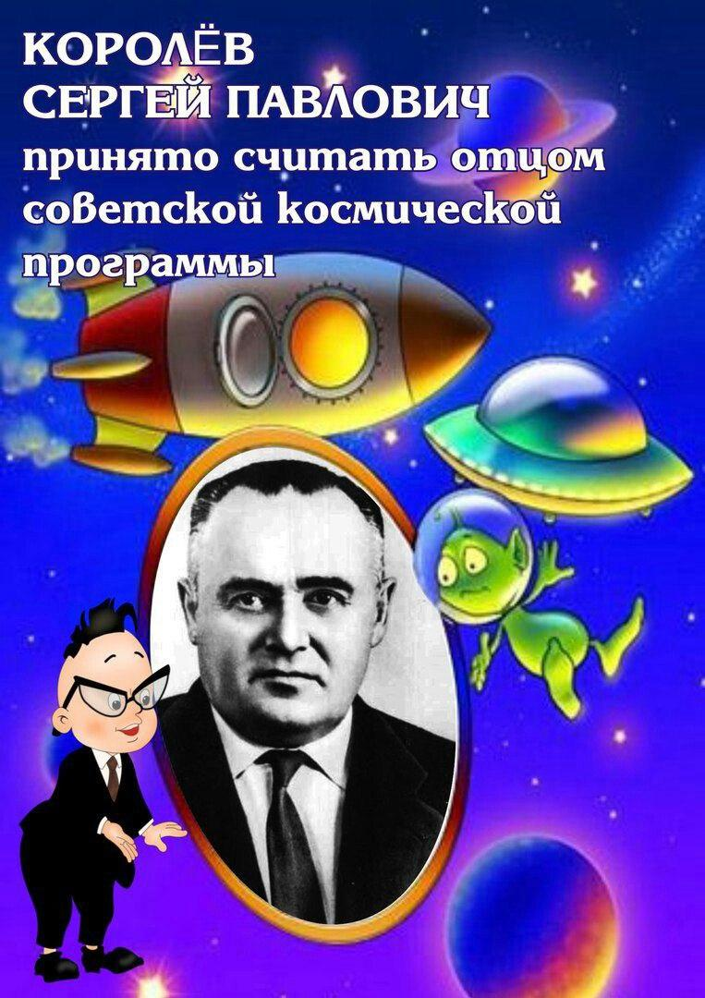
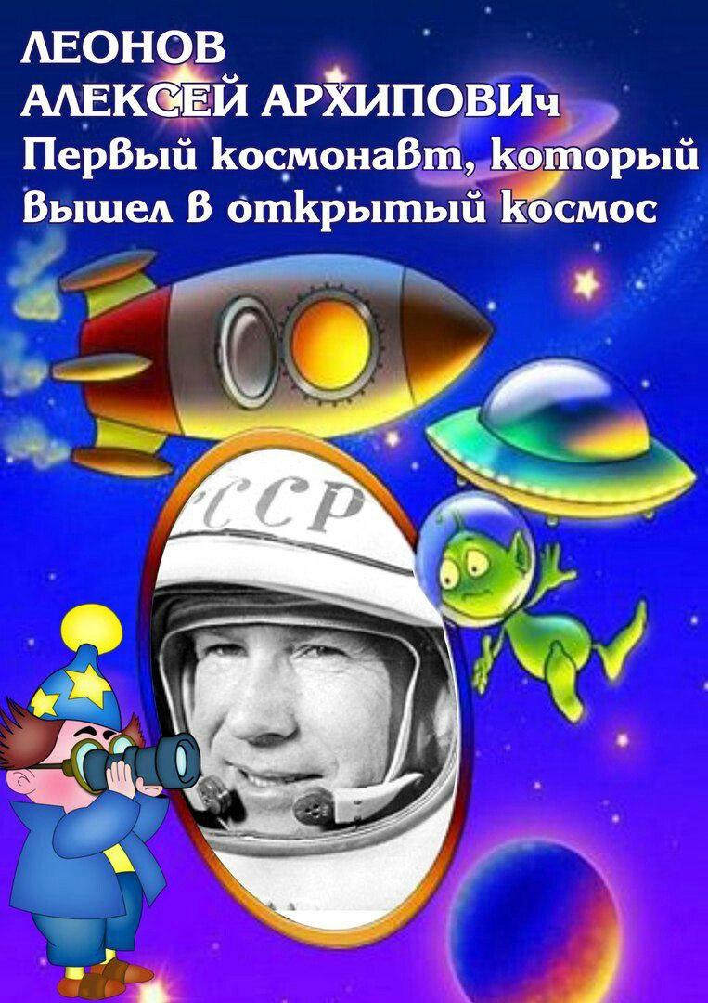
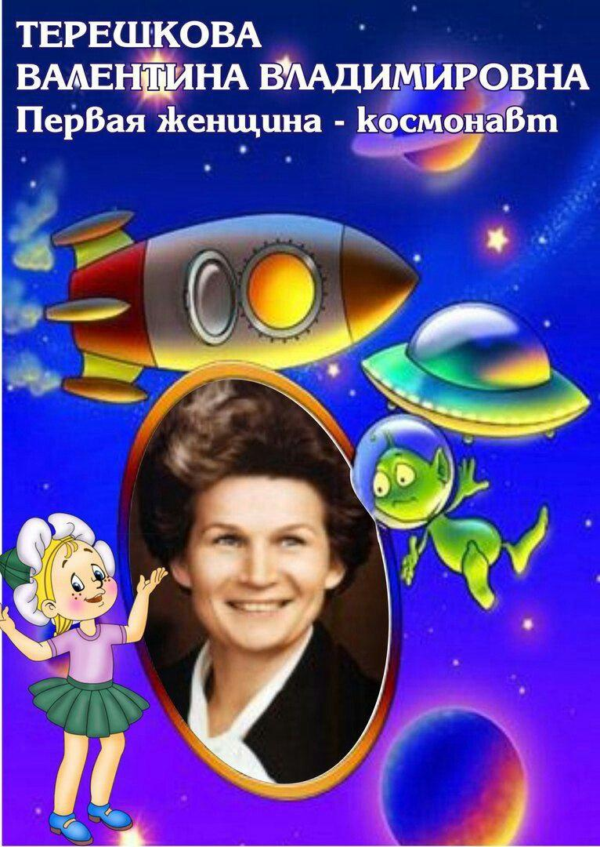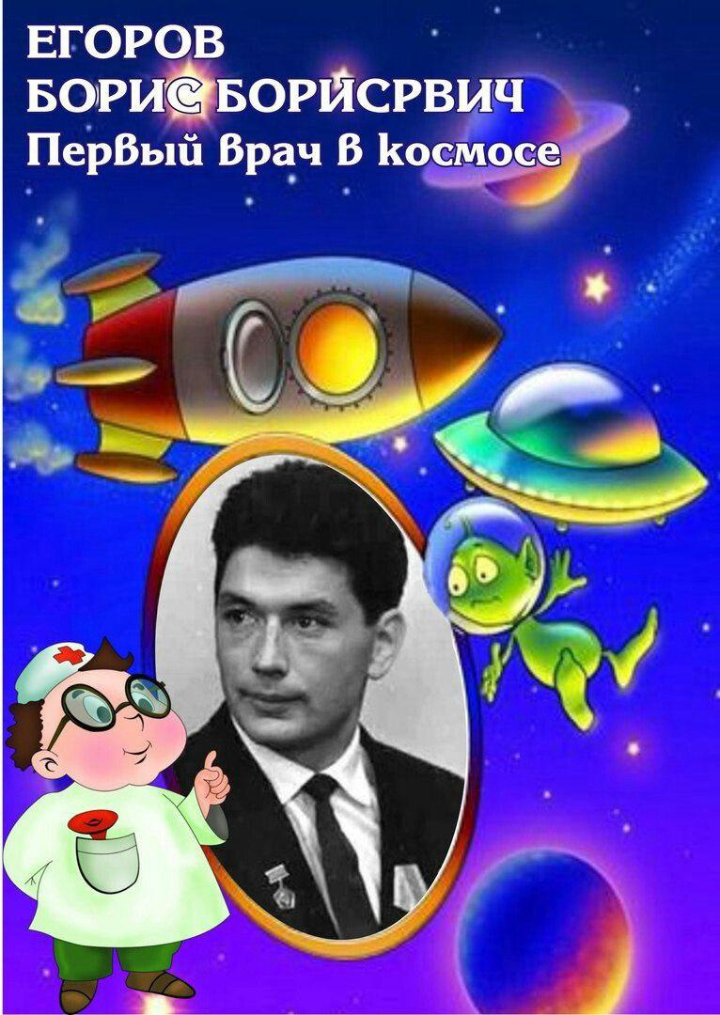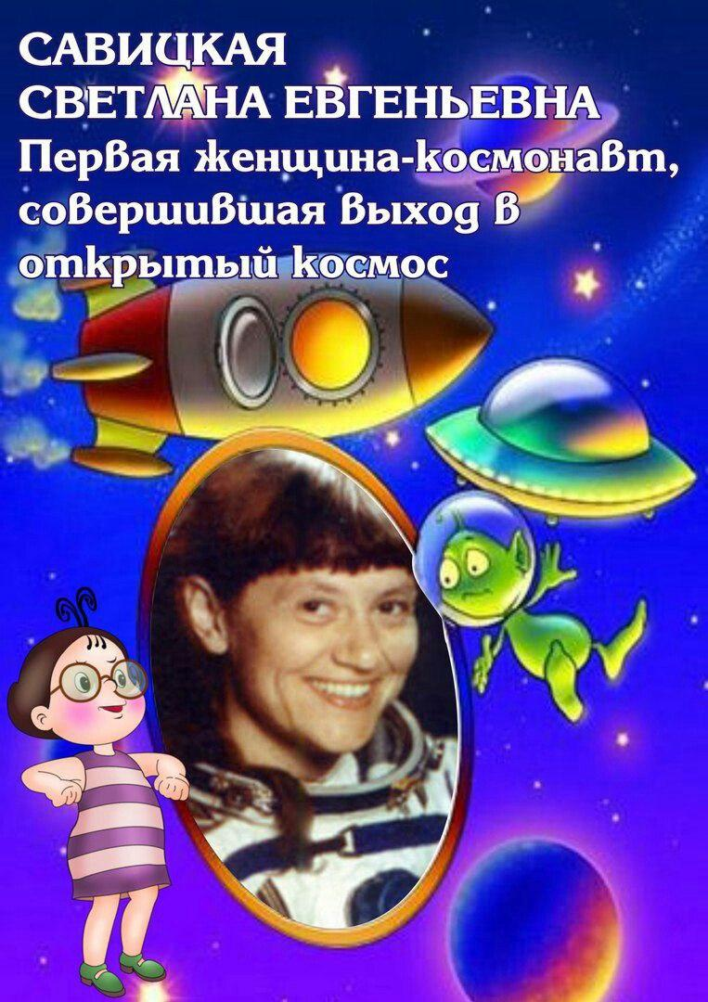
Поиграйте с детьми
1. Словесная игра «Подскажи словечко». Взрослый читает стихотворные строчки, но перед последним словом делает паузу, предлагая ребёнку самому закончить стишок. Если ребёнок затрудняется с ответом, подскажите ему сами. Игру можно повторить несколько раз.
На корабле воздушном, Космическом, послушном, Мы, обгоняя ветер, Несёмся на … (ракете).
Планета голубая, Любимая, родная, Она твоя, она моя, И называется … (Земля).
Есть специальная труба, В ней Вселенная видна, Видят звёзд калейдоскоп Астрономы в … (телескоп).
Посчитать совсем не просто Ночью в тёмном небе звёзды. Знает все наперечёт Звёзды в небе … (звездочёт).
Самый первый в Космосе Летел с огромной скоростью Отважный русский парень Наш космонавт … (Гагарин).
Освещает ночью путь, Звёздам не даёт заснуть, Пусть все спят, ей не до сна, В небе не заснёт … (луна).
Специальный космический есть аппарат, Сигналы на Землю он шлёт всем подряд, И как одинокий путник Летит по орбите … (спутник).
У ракеты есть водитель, Невесомости любитель. По-английски: “астронавт”, А по-русски … (космонавт).
2. Игра «Скажи наоборот» Например: далёкий — близкий тесный — ... , большой — ... , улетать — ... , высокий — ... , взлетать — ... известный — ... , включать — ... , тёмный — ... , подниматься — ... , яркий — ...
3. Игра «Сосчитай -ка » Например: Один большой метеорит, два больших метеорита,..., пять больших метеоритов. Одна яркая звезда, ... Одна быстрая ракета, ... Один опытный космонавт, ... Одна далёкая планета, ... Один космический корабль, …
Один скафандр,…
4. Игра «Составь предложение» Ход игры: Взрослый предлагает ребенку послушать предложение, в котором все слова поменялись местами, и построить правильное предложение. - В, космонавт, летит, ракете. - Звёзды, светят, небе, на. - В, корабль, космический, полёт, отправляется. - Падает, с , комета, неба, хвостатая. - Ракета, космос, лететь, в. - Луна, земля, меньше. - Луна, вращаться, земля, вокруг.
5. Что лишнее и почему. - Солнце, луна, лампа. - Звезда, планета, ракета.
6. «Один – много» на употребление мн. числа существительных в род. падеже.
- Один космонавт - много космонавтов.
- Одна ракета - много ракет.
И так далее.
7. Подбери признаки. Например: Космонавт – смелый, сильный, здоровый, умный… Звезда – … Солнце - … Космос - …
8. Назови противоположные по смыслу слова. Например: Далеко – близко. Высоко – низко. Улететь - … Темно - …
9. «Где какой?» Например: На земле – земной На луне -… На солнце -… На планете -… Между звёзд -… Между планет -…
Предложите ребёнку выложить изображение из палочек.
